Λύσεις Μαθηματικών (σελ. 36 βιβλίου μαθητή)
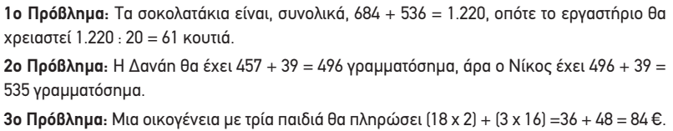
Παρακαλώ να φαίνονται οι κάθετες πράξεις σας, εκτός αν γίνονται με το μυαλό!
Στο 5^{ο} πρόβλημα να φαίνονται και τα Πολλαπλάσια του κάθε αριθμού!

